PRIMER SEGUIMIENTO AL PLAN ANTICORRUPCIÓN Y ATENCIÓN AL CIUDADANO

OFICINA CONTROL INTERNO DE GESTIÓN

E.S.E HOSPITAL SAN JOSÉ DEL GUAVIARE
PERIODO ENERO – ABRIL DE 2024

16 DE MAYO DE 2024

INTRODUCCIÓN

De acuerdo al artículo 73 de la Ley 1474 de 2011 “Cada entidad del orden nacional, departamental y municipal deberá elaborar anualmente una estrategia de lucha contra la corrupción y de atención al ciudadano”. Dicha estrategia contemplará, entre otras cosas, el mapa de riesgos de corrupción en la respectiva entidad, las medidas concretas para mitigar los riesgos de corrupción, las estrategias antitrámites y los mecanismos para mejorar la atención al ciudadano y el Decreto 2641 del 2012, basados en los lineamientos incorporados en la guía Estrategias para la construcción del Plan Anticorrupción y de Atención al Ciudadano.

El Plan Anticorrupción y de Atención al Ciudadano, está integrado por políticas autónomas e independientes que se articulan bajo un solo objetivo, la promoción de estándares de transparencia y lucha contra la corrupción, sus componentes gozan de metodologías propias para su implementación, por lo tanto, no implica desarrollar actividades diferentes o adicionales a las que ya vienen ejecutando las entidades en desarrollo de dichas políticas.

La evaluación del Plan Anticorrupción estará a cargo de las oficinas de Control Interno de Gestión, para lo cual se publicará en la página web de la respectiva entidad, las actividades realizadas, de acuerdo con los parámetros establecidos.

INFORME DE SEGUIMIENTO PLAN ANTICORRUPCIÓN Y ATENCIÓN AL CIUDADANO

La Oficina de Control Interno de Gestión, es responsable de adelantar la verificación de la elaboración y publicación del Plan Anticorrupción y de Atención al Ciudadano en la página web de la institución; efectuar seguimiento a los avances de las actividades consignadas en el Plan Anticorrupción y de Atención al Ciudadano, (tres) 3 veces al año, así:

Primer seguimiento: Con corte al 30 de abril. En esa medida, la publicación deberá surtirse dentro de los diez (10) primeros días hábiles del mes de mayo.

Segundo seguimiento: Con corte al 31 de agosto. La publicación deberá surtirse dentro de los diez (10) primeros días hábiles del mes de septiembre.

Tercer seguimiento: Con corte al 31 de diciembre. La publicación deberá surtirse dentro de los diez (10) primeros días hábiles del mes de enero.

El Plan Anticorrupción y de Atención al Ciudadano, para la vigencia 2024, de la E.S.E Hospital San José del Guaviare, está integrado por los siguientes componentes, así:

Gestiòn de Riesgos de Corrupción
Racionalización de tramites
Rendición de cuentas
Atención al ciudadano
Transparencia y Acceso a la información pública

La oficina de Control Interno de Gestión, realiza evaluación de cumplimiento de los componentes descritos anteriormente, encontrando lo siguiente hallazgos así:

COMPONENTES

MAPA DE RIESGOS

Para la vigencia 2024, la ESE Hospital San José del Guaviare cuenta con la política de Gestión del Riesgo actualizada y adoptada mediante Resolución No. 1620 del 29 de diciembre de 2023. La actualización incorpora las instrucciones impartidas por la Superintendencia Nacional de Salud mediante la Circular Externa 20211700000004-5 , en lo referente al Sistema Integrado de Gestión del Riesgo y a sus Subsistemas de la Administración del Riesgos, como también lo establecido en la Circular Externa 20211700000005-5 la cual se imparte instrucciones generales al Subsistema de Administración del Riesgo de Corrupción, Opacidad y Fraude (SICOF); en este orden de ideas la entidad se encuentra en dicha implementación, en tanto los riesgos de corrupción evaluados en el primer cuatrimestre de la vigencia 2024 se clasificaron en Riesgos de corrupción y Riesgos de Fraude. Es importante mencionar que la documentación, registro y evaluación de los riesgos se realiza a través del software Almera y la metodología aplicada corresponde y da alcance a las guías metodológicas del DAFP; así mismo la matriz de riesgos de corrupción se encuentran publicadas en la página web de la Entidad. En la siguiente tabla se data cuantitativamente los riesgos de corrupción identificados y su porcentaje de cumplimiento al I cuatrimestre de la vigencia actual.

EVALUACION DE RIESGOS DE CORRUPCIÓN I CUATRIMESTRE 2024
PROCESOS /AREAS / SERVICIOS | RIESGOS DE CORRUPCIÓN IDENTIFICADOS | CONTROLES | EJECUCION DE CONTROLES | CUMPLIMIENTO PARCIAL ESPERADO | CUMPLIMIENTO PARCIAL INFERIOR
13 | 13 | 14 | 29% | 8 | 6
Fuente: Oficina Control Interno de Gestión.

Se anexa documento en Excel la evaluación del mapa de riesgos de corrupción.

Componente No 1. Gestión de Riesgos de Corrupción.

Componente 1 | Actividades | Meta o Producto | Cumplimiento | %  Cumplimiento
Política de administración de riesgos | Realizar mesas de trabajo y/o capacitación con lideres de la entidad, para socializar los lineamientos de la política, metodología del SIGR, y los subsistemas que lo conforman, para el manejo, tratamiento y seguimiento a los riesgos identificados por cada proceso. | Implementación del SIGR y los subsistemas que lo conforman  . | Se llevo a cabo la socialización de la Circular Externa - 20211700000004-5 de 2021 del 15 de septiembre de 2021, en la cual se establecen los lineamientos para la gestión del riesgo y los subsistemas que lo conforman; de igual forma se asignó responsable por cada subsistema, asimismo se informó sobre la metodología a implementar en la identificación y caracterización de los riesgos identificados por cada proceso. El proceso de caracterización debe contener las siguientes etapas:  1-identificaciòn de riesgos  2-evaluaciòn y medición de riesgos  3-selección de estrategias para el tratamiento y control de riesgos  4-seguimiento y monitoreo | 100
Construcción del mapa de riesgos de corrupción (SICOF), y riesgo operativo | Efectuar acompañamiento a los lideres de proceso, para la caracterización del subsistema (SICOF) y (SARO), con el fin de valorar y establecer acciones de control que mitiguen el riesgo. | Matriz del subsistema (SICOF) y riesgo operativo con los riesgos identificados | Se realizo asesoría personalizada para la identificación de riesgos de corrupción, opacidad, y fraude (SICOF), a través del aplicativo Almera.  a-Activos Fijos  b-Almacén y Suministros  c-Auditoria Concurrente  d-Cartera  e-Control Interno de Gestión  f-Costos  g-Facturación  h-Gestión Documental  i-Jurídica y Contratación  j-Mantenimiento  k-Presupuesto  l-Talento Humano  m-Tesorería  Para los riesgos operativos subsistema (SARO), se está realizando la actualización en los diferentes procesos de la entidad. | 100
Consulta y Divulgación | Diseñar un canal de denuncia para la ciudadanía en la página web, frente a posibles eventos de corrupción, opacidad y fraude SICOF, | Canal de denuncia en página web para eventos de corrupción | Actualmente el canal virtual frente a posibles eventos de corrupción está en proceso de diseño en la página web, para el segundo semestre se tendrá el canal activo. | 0
Consulta y Divulgación | Publicar el mapa de riesgos en la página web de la entidad (SICOF Y SARO) | Mapa de riesgos de corrupción y operativo actualizado y publicado en página web | Se evidencia mapa SICOF publicados en la página web. https://esehospitalguaviare.gov.co/planes-decreto-612/#-  El mapa de riesgo operativo está en proceso de actualización. | 50
Monitoreo y Revisión | Realizar el seguimiento a la efectividad de los controles incorporados - Mapa de Riesgos de (SICOF y SARO), reportando y publicando el resultado de la revisión efectuada, en los plazos establecidos por ley | Informes de evaluación de la Oficina de Control interno de Gestión al mapa de riesgos | Se realiza evaluación y seguimiento a los riesgos identificados en el mapa de riesgos | 33
Monitoreo y Revisión | Socializar resultados del monitoreo a los miembros del Comité Institucional de Gestión y Desempeño | Acta del Comité Institucional de Gestión y Desempeño | Luego del resultado de evaluación del mapa de corrupción emitido por la Oficina de Control Interno de Gestión se presentará el informe ante el Comité Institucional de Gestión y Desempeño. Pendiente por realizar | 0
Seguimiento | Auditorías internas, evaluaciones y seguimientos | Informes con los resultados de las auditorias y evaluaciones de seguimiento emitidos por la oficina de control interno | En proceso de auditoria de Plan de Mantenimiento | 0

COMPONENTE N°. 2 RENDICIÓN DE CUENTAS

Principales aspectos de la rendición de cuentas.

La ESE. Hospital San José del Guaviare, en cumplimiento de los principios de la democracia participativa y publicidad establecidos en la Constitución Política de Colombia, tuvo en cuenta los siguientes aspectos como es:

Componente 2: | Actividades | Meta o Producto | Cumplimiento | %  Cumplimiento
Preparación de la Rendición de Cuentas | Generar acciones (mesas de trabajo) para el fortalecimiento de la relaciòn con la ciudadanía y grupos de valor (Alianza de usuarios, sindicatos y veedores) para definir temáticas en el proceso de rendición de cuentas | Listas de asistencia a las mesas de trabajo (grupos de valor) | Se llevo a cabo mesas de trabajo con líderes de los sindicatos de Anthoc, Sintraelecol, Sintramunicipal, Sindess, Sintraguaviare y Sintrenalguaviare con la finalidad de escuchar y resolver inquietudes, se abordaron temas referentes a la atención en Urgencias, asignación de citas de especialidades, subespecialidades, ADRES, servicio de ambulancia, Talento Humano y Plan estratégico.  Se anexa link de las mesas de trabajo con sindicatos  https://www.facebook.com/share/p/gPYT7XwB42XANuVN/?mibextid=oFDknk  https://www.facebook.com/share/p/PZYEcRtJVWcpcBMi/?mibextid=oFDknk | 100
Preparación de la Rendición de Cuentas | Seguimiento de compromisos en los espacios de dialogo | Un reporte de los compromisos pactados en los espacios de dialogo | No se evidencia avance | 0
Preparación de la Rendición de Cuentas | Socializar la estrategia de rendición de cuentas de la vigencia 2023 ante el comité de Gestiòn y Desempeño | Acta del Comité de Gestiòn | Se socializó estrategia en Comité Institucional de Gestión y Desempeño, mediante Acta No 06 de fecha 04 de marzo de 2024. | 100
Preparación de la Rendición de Cuentas | Elaboración de la presentación de Power Point para la audiencia de rendición de cuentas. | Diapositivas de presentación para la Audiencia pública de cuentas | Durante la Rendición de cuentas se presentó la información en diapositivas, (81 diapositivas). | 100
Preparación de la Rendición de Cuentas | Aviso a través de redes sociales (20 de marzo) con invitación a la Audiencia pública de rendición de cuentas y a consultar el Informe de Rendición de Cuentas. | Aviso publicitario con la invitación a la rendición de cuentas de la vigencia 2022 | Se convocó a través de redes sociales (20 de marzo) a la Audiencia pública de rendición de cuentas y a consultar el Informe de Rendición de Cuentas.  Anexo link de la invitación a la Rendición de Cuentas  https://www.facebook.com/share/v/9fBbMwvsuWh4UuFn/?mibextid=oFDknk | 100
 | Convocatorias de los actores y grupos de interés para participar en los espacios de rendición de cuentas | Tarjeta de invitación a los grupos de valor para la Audiencia pública de cuentas | Se realizó convocatoria para los actores y grupos de interés para participar en los espacios de rendición de cuentas.  https://www.facebook.com/share/v/a4Se7knQbPvWagGN/?mibextid=oFDknk | 100
 | Convocatorias de los actores y grupos de interés para participar en los espacios de rendición de cuentas | Tarjeta de invitación a los grupos de valor para la Audiencia pública de cuentas | Se realizó convocatoria para los actores y grupos de interés para participar en los espacios de rendición de cuentas.  https://www.facebook.com/share/v/a4Se7knQbPvWagGN/?mibextid=oFDknk | 100
Ejecución | Difusión de la Audiencia Pública de Cuentas, a través de redes sociales (Facebook). | link del micrositio en Pagina Web | Difusión de la Audiencia Pública de Cuentas, a través de redes sociales (Facebook).  https://www.facebook.com/share/v/WGa46Wcga9YfNrzX/?mibextid=oFDknk | 100
Ejecución | Elaborar un mecanismo de participación (encuesta) dirigido a los grupos de valor e interés sobre las temáticas a tratar en la rendición de cuentas 2023 | Informe con los resultados de la encuesta dirigida a los grupos de valor con las temáticas a tratar | Se evidencia informe de la audiencia pública de cuentas | 100
Seguimiento | Informe técnico de la audiencia pública de cuentas de la vigencia 2023. | Informe técnico | Se evidencia informe de la audiencia pública de cuentas | 100
Seguimiento | Elaborar un mecanismo (encuesta) para la evaluación del desarrollo de la rendición de cuentas vigencia 2023 dirigida a los grupos de valor. | Informe con los resultados de evaluación de la Audiencia Pùblica de Cuentas 2023 | Se anexa informe con los resultados | 100
Seguimiento | Retroalimentar a la ciudadanía y demás grupos de valor sobre los resultados de su participación | Diseñar piezas graficas con los resultados de la Rendición de cuentas | No se evidencia retroalimentación a la ciudadanía | 100

Metodología de la rendición de cuentas.

La Estrategia de rendición de cuentas se realizó a través de una audiencia pública en el primer semestre del 2024, sobre la gestión de la vigencia 2023, en coordinación con la Gerente de la ESE Hospital San José del Guaviare.

Público Objetivo: Toda la comunidad en general del departamento del Guaviare y sus municipios, clientes de la entidad, entes de control, instituciones públicas y privadas del sector de la salud, alcaldías, gobernación y talento humano de la entidad.

La audiencia de rendición de cuentas se realizó en medios digitales con una transmisión en vivo desde las redes sociales de la ESE Hospital San José del Guaviare, logrando obtener el acceso de acuerdo a los lineamientos del DNP.

1. Fecha de realización: miércoles 20 de marzo de 2024.
2. Lugar: Auditorio de la ESE. Hospital San José del Guaviare, con transmisión en vivo por Redes Sociales (Facebook).
3. Hora: De 9:00 am a: 3:00 pm.

El ejercicio de rendición de cuentas se dividió en tres instancias:

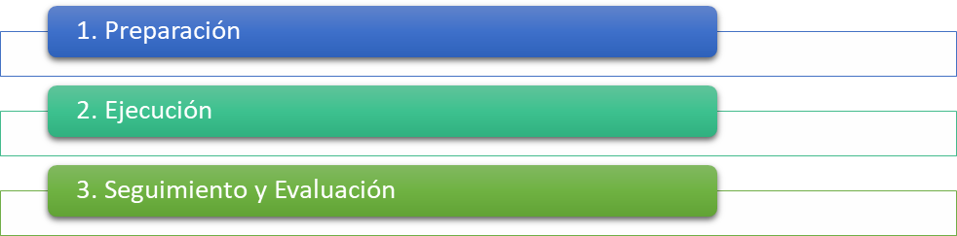

COMPONENTE N° 3. MECANISMOS PARA MEJORAR LA ATENCIÓN AL CIUDADANO

Este componente busca mejorar la calidad y el acceso a los trámites y servicios de las entidades públicas, mejorando la satisfacción de los ciudadanos facilitando el ejercicio de sus derechos. Se debe desarrollar en el marco de la Política Nacional de Eficiencia Administrativa al Servicio del Ciudadano (Conpes 3785 de 2013), de acuerdo con los lineamientos del Programa Nacional de Servicio al Ciudadano (en adelante PNSC), ente rector de dicha Política.

A través de la citada Política, se definió un Modelo de Gestión Pública Eficiente al Servicio del Ciudadano, que pone al ciudadano como eje central de la administración pública y reúne los elementos principales a tener en cuenta para mejorar la efectividad y eficiencia de las entidades, así como garantizar que el servicio que prestan a los ciudadanos responda a sus necesidades y expectativas (elementos de la ventanilla hacia adentro y hacia afuera).

Componente 3 | Actividades | Meta | Cumplimiento | %  Cumplimiento
Estructura Administrativa y Direccionamiento Estratégico | Realizar informe trimestral de la información obtenida de la apertura de buzones de sugerencias y tramites de quejas y reclamos. | Informe trimestral de PQRSF. | Se realizó informe trimestral de PQRS en el periodo de enero a abril, esta información se encuentra en el aplicativo ALMERA y el documento que reposa en la oficina de atención al usuario.  Correo electrónico: Pqrs@esehospitalguaviare.gov.co  Las PQRSF que se radican en el link de la página web y se envían a PLATAFORMA ALMERA para realizar el debido seguimiento. | 33
Estructura Administrativa y Direccionamiento Estratégico | Realizar encuestas de satisfacción a una muestra de pacientes atendidos en los diferentes servicios de la institución. | Informe trimestral de los resultados de las encuestas (indicador de satisfacción Global). | Se realizó informe comparativo sobre encuesta de satisfacción Global del usuario en el periodo de enero a marzo, esta información se encuentra en el aplicativo ALMERA y el documento que reposa en la oficina de atención al usuario. | 33
Fortalecimiento de los canales de atención | Dar a conocer a los grupos de valor e interés sobre el manejo y tratamiento de las PQRSF. | Campañas de socialización a través de redes sociales, página web y equipo de agentes SIAU | Se evidencia a través de las redes sociales de la entidad (Facebook, Instagram y Twitter) se ha venido desarrollando la socialización de esta actividad; donde se ha dado a conocer los canales de atención para interponer PQRSF, el consolidado de PQRSF, y las felicitaciones que dejan los pacientes durante la apertura de buzones.  Enlace: https://www.facebook.com/hospitalsanjosedelguaviare?mibextid=LQQJ4d  De acuerdo al proceso de Comunicaciones y Gobierno en línea se ha ido adelantando la creación del espacio en la página web “Atención al Ciudadano” donde se puede evidenciar los canales disponibles, directorio de asignación de citas, encuentra de satisfacción y encuesta de percepción. | 33
Integridad | Socializar la actualización de la adopción y adaptación de los Derechos y Deberes en salud. | 1-Acto administrativo de adopción de los derechos y deberes en salud.  2-Planilla de asistencia a la socialización  3-Registro fotográfico | En proceso de adopción acto administrativo derechos y deberes.  Planilla de asistencia a la socialización de derechos y deberes, durante los meses de enero, febrero, marzo y abril de 2024, se evidencia registro de asistencia y fotográfico  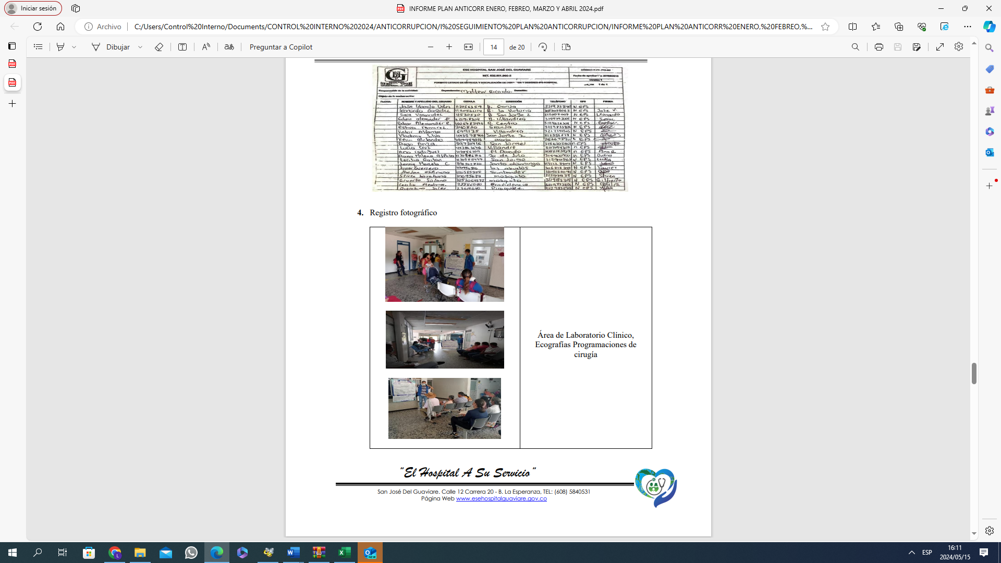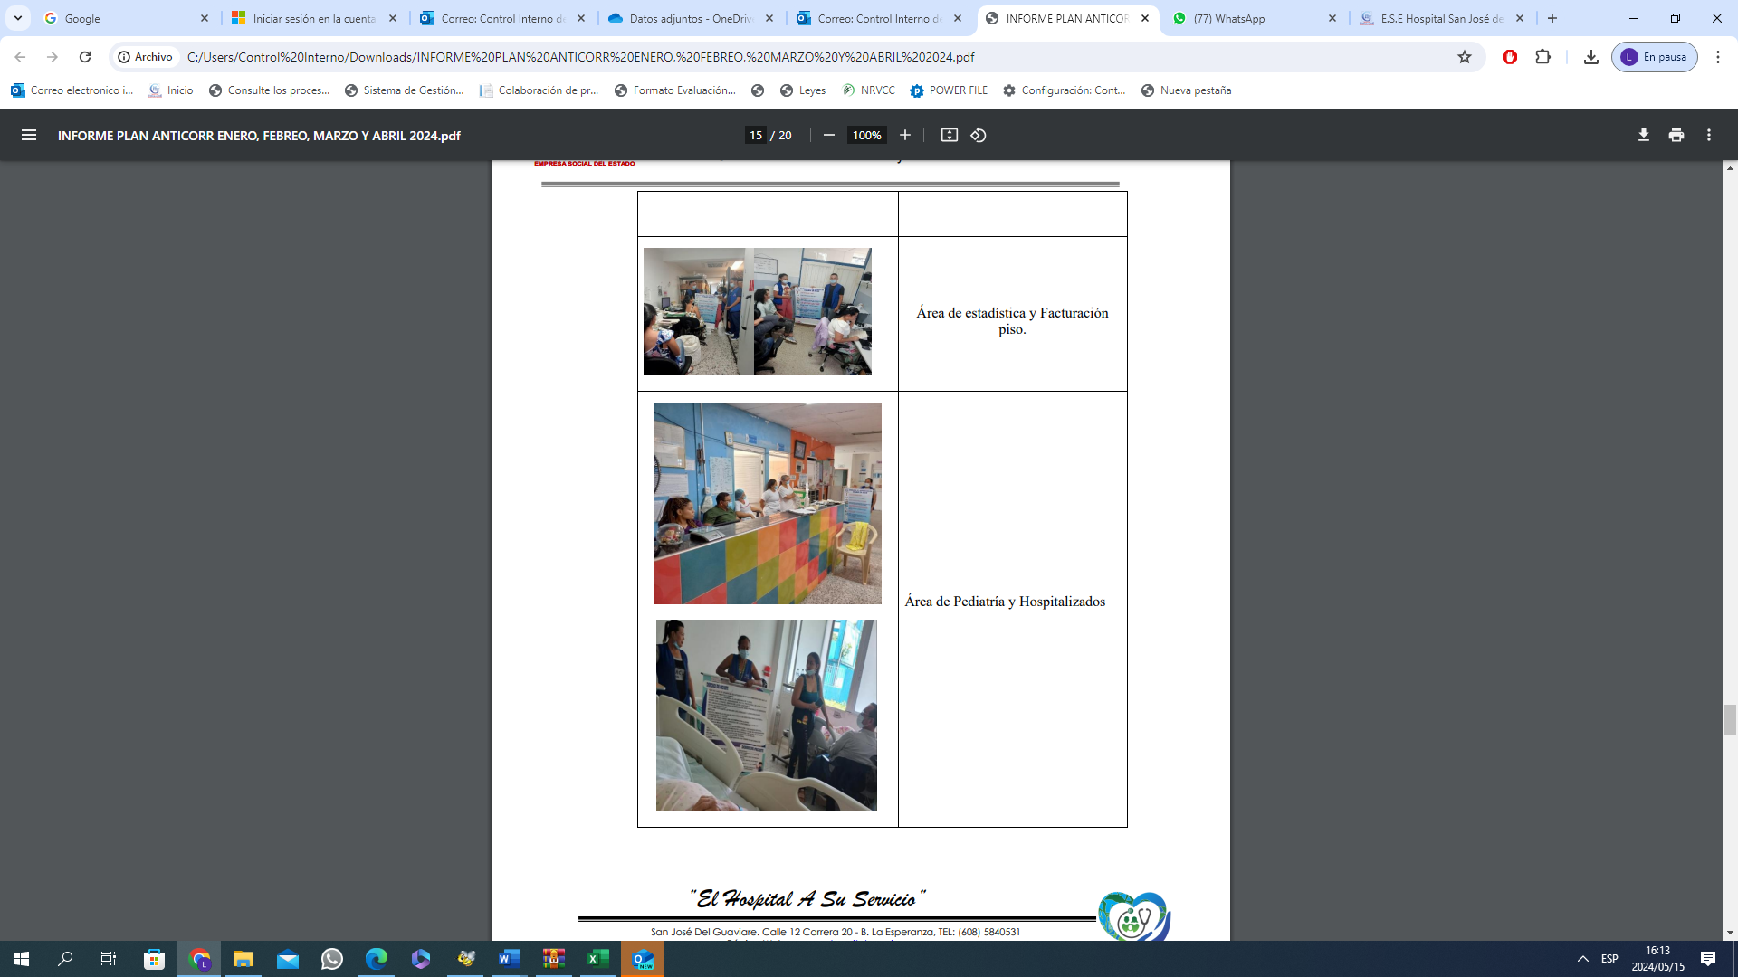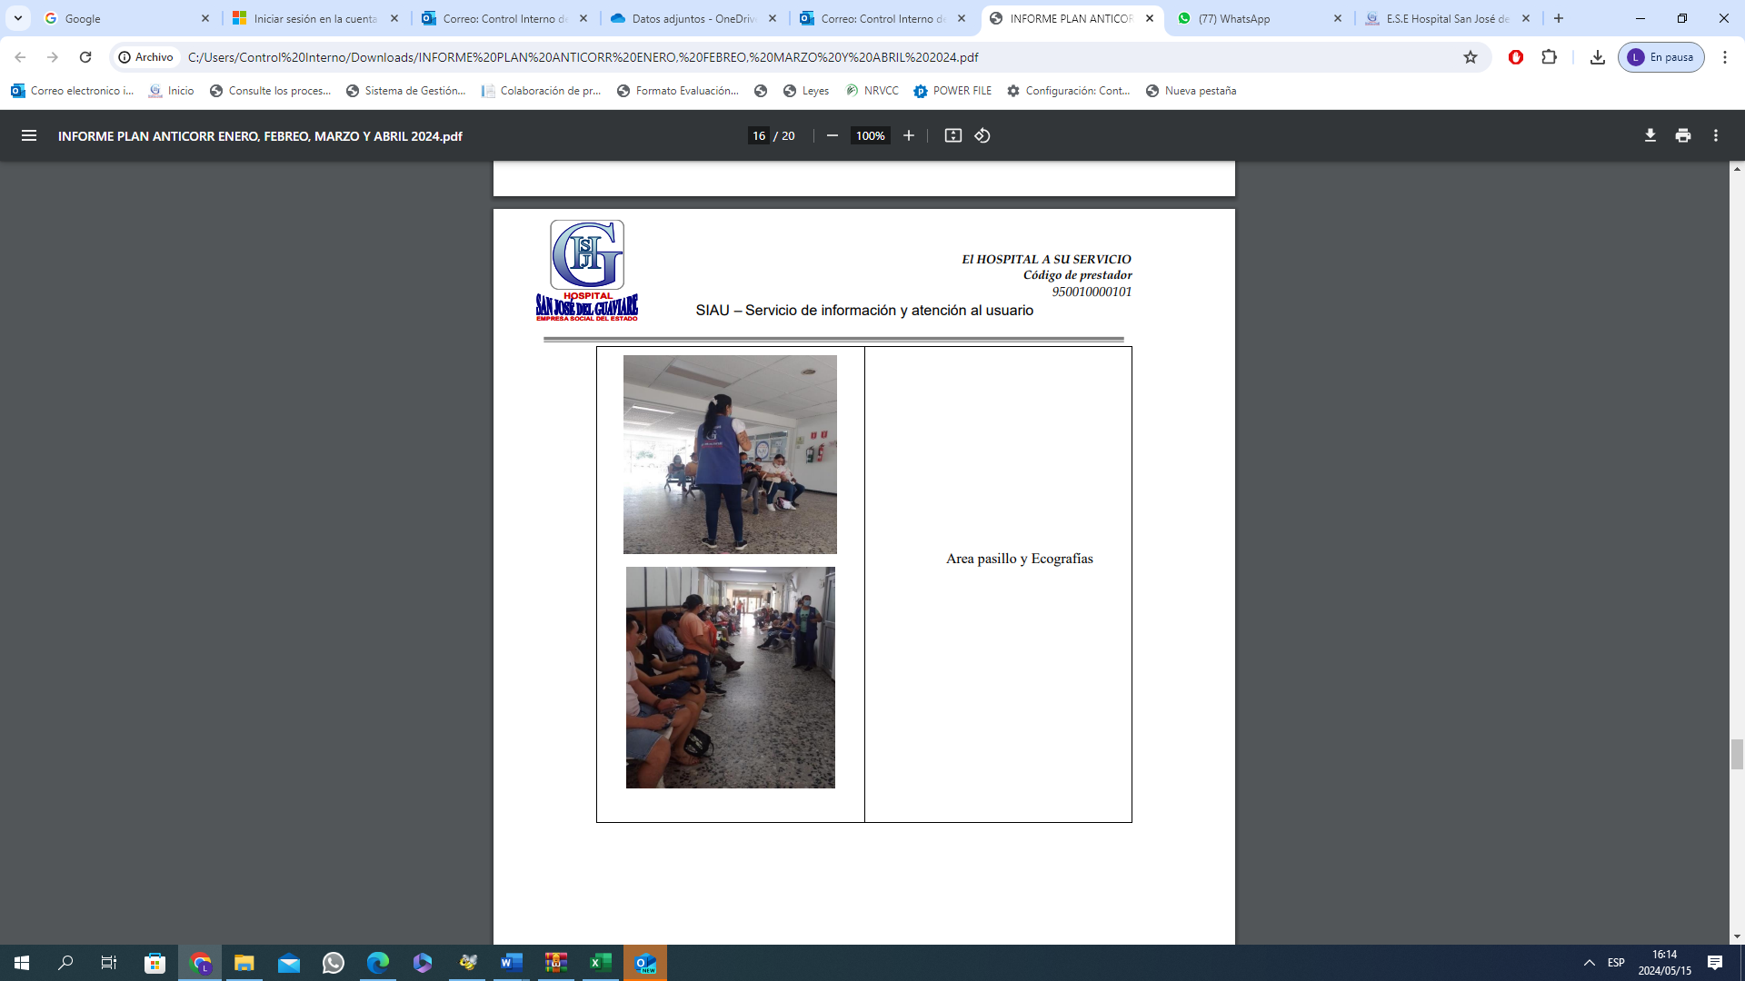  Área de Laboratorio Clínico, Ecografías Programaciones de cirugía, Área de estadística y Facturación piso. Área de Pediatría y Hospitalizados, Área pasillo y Ecografías. | 50
Relacionamiento con el ciudadano | Documentar acciones de buenas prácticas en el servicio o relacionamiento con la ciudadanía | Documento con las acciones de buenas practicas | Durante los meses enero, febrero, marzo y abril, se realizaron charlas que ilustran el trabajo en equipo, la buena comunicación que hace parte del fundamento ético institucional y con el fin de gestionar su implementación, sobre el cumplimiento de este programa lo está realizando los agentes SIAU para poder promover, orientar, capacitar y brindar una serie acciones que fortalecen y logran tener una productividad las cuales están en caminadas a comprender el acceso a los servicios de salud de manera oportuna, eficaz y con calidad para la preservación, el mejoramiento y la promoción de la salud en la entidad. A continuación, se evidenciará el registro fotográfico como muestra de la participación que tuvo el personal SIAU,  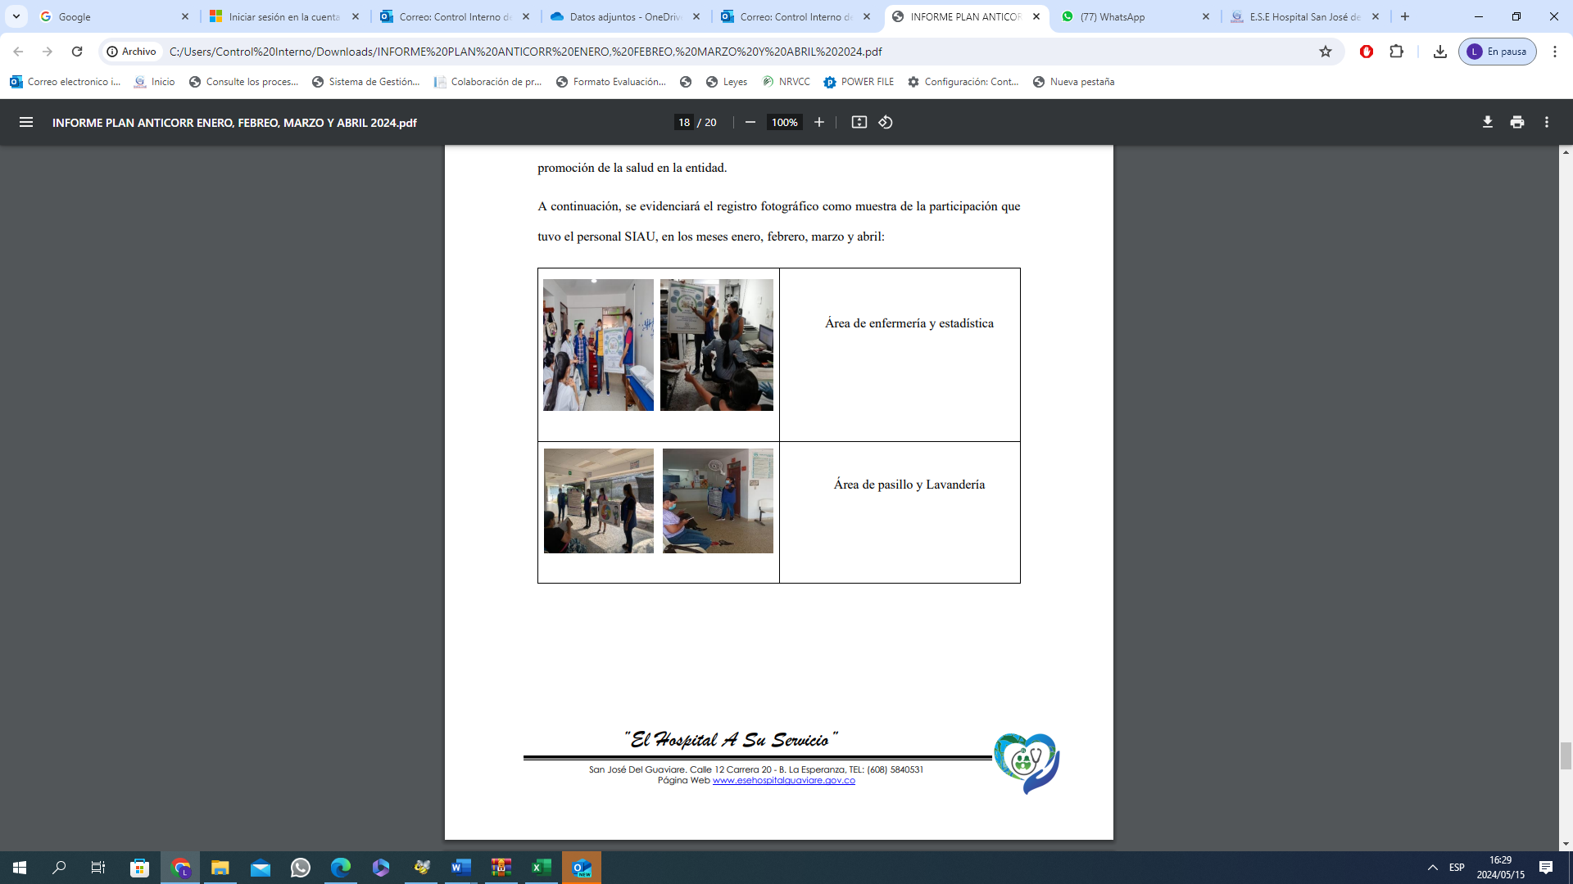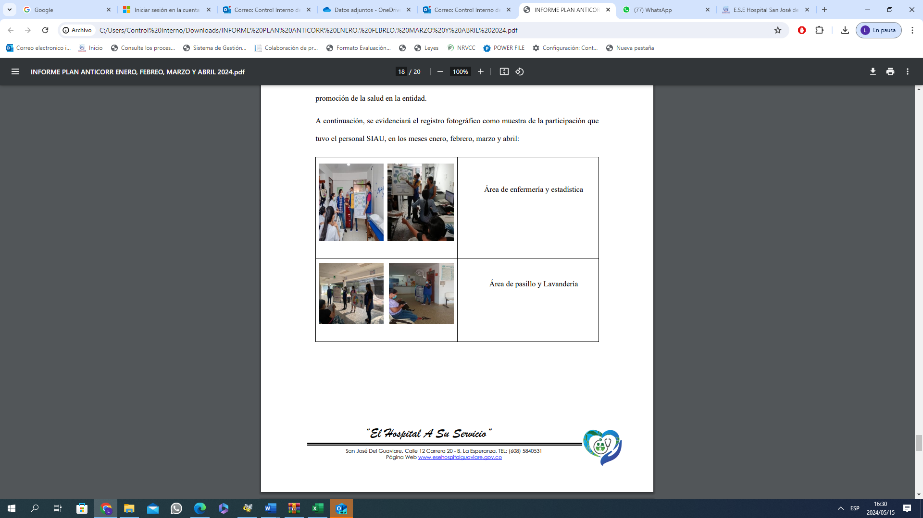  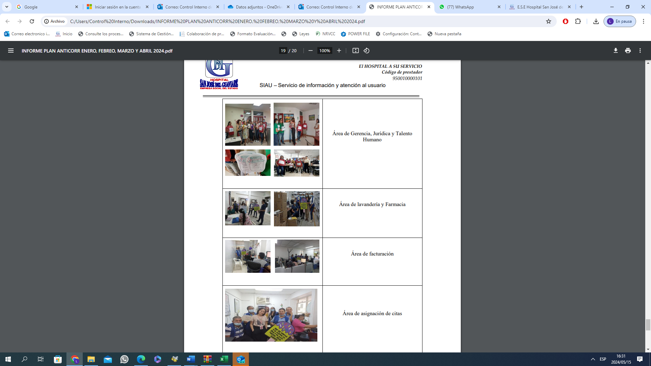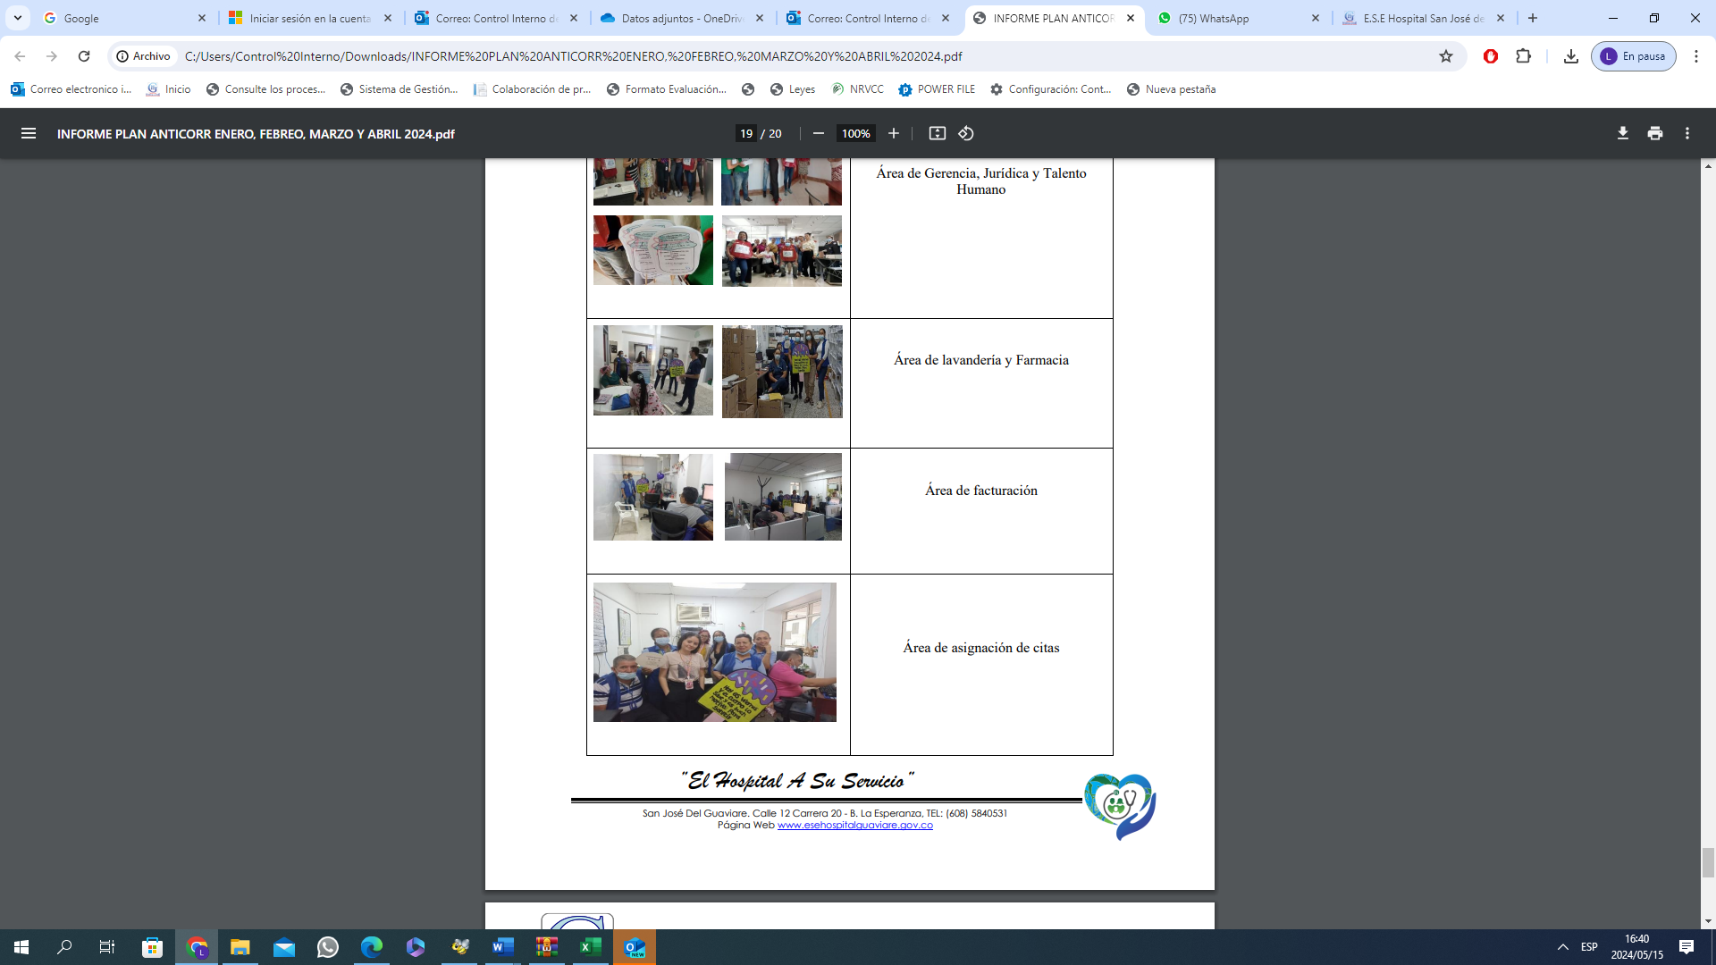 | 30
Relacionamiento con el ciudadano | Crear y publicar la carta de trato digno que oriente a los ciudadanos en el relacionamiento con la entidad. | Carta de trato digno creada y publicada en página web | Se encuentra documento en actualización y aprobación  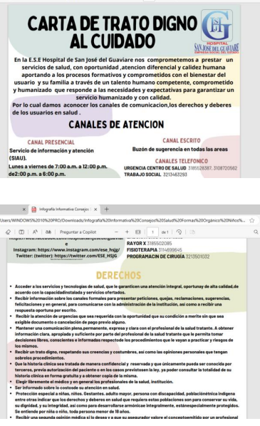 | 30

COMPONENTE N°4. RACIONALIZACIÓN DE TRÁMITES

La Estrategia Anti trámites de la Empresa Social del Estado Hospital San José del Guaviare, busca facilitar el acceso a los servicios que brinda la entidad, con el objetivo de mejorar la prestación de los servicios a los ciudadanos mediante la actualización de los trámites, a través de herramientas tecnológicas en busca de la eficiencia y eficacia de los procesos y procedimientos institucionales, a través de la oficina de Planeación, quien coordina las estrategias que permiten la identificación de los trámites de la entidad, para la vigencia 2024, se aprobaron las siguientes actividades, y el avance es el siguiente:

Componente 4 | Actividades | Meta o Producto | Cumplimiento | %  Cumplimiento
Priorización de trámites | Una mesa de trabajo para la priorización de tramites de la vigencia 2024 | Planilla de asistencia y un informe de los tramites priorizados | se programó la mesa de trabajo para el día 16 de mayo de 2024 en la sala de juntas | 0
Priorización de trámites | Socializar al comité de gestión el componente de racionalización de tramites | Acta de socialización | Una vez se realice la mesa se programa la socialización al Comité de Gestión y Desempeño | 0
Priorización de trámites | Comparar la información de cada trámite priorizado y registrado en el SUIT con el área encargada de dicho trámite | Formato integrado de los tramites priorizados | Luego de la mesa de trabajo para la priorización de tramites se realizará la comparativa con cada área correspondientes | 0
Racionalización de trámites | Realizar la actualización de los tramites mediante la modificación del formato integrado | Captura de pantalla de los trámites del SUIT con las actualizaciones correspondientes | No se han realizado actualización de trámites | 0
Racionalización de trámites | Publicación de todos los trámites en la página web institucional con un enlace hacia la plataforma www.gov.co | Captura de pantalla de los enlaces de los trámites desde la página web institucional hacia la plataforma WWW.GOV.CO | La entidad cuenta con 07 tramites registrados en la página web, de la siguiente manera:  Atención inicial de urgencias: Trámites del Gobierno de Colombia | GOV.CO (www.gov.co)  Historias clínicas: Trámites del Gobierno de Colombia | GOV.CO (www.gov.co)  Exámenes de laboratorio clínico: Trámites del Gobierno de Colombia | GOV.CO (www.gov.co)  Terapia: Trámites del Gobierno de Colombia | GOV.CO (www.gov.co)  Asignación de citas: Trámites del Gobierno de Colombia | GOV.CO (www.gov.co)  Certificado defunción: Trámites del Gobierno de Colombia | GOV.CO (www.gov.co)  Dispensación de medicamentos: Trámites del Gobierno de Colombia | GOV.CO (www.gov.co) | 100
Interoperabilidad | Realizar una campaña digital para la socialización de los tramites habilitados y disponibles en línea. | Link de la campaña digital | Video explicativo de como solicitar citas por medio de la página web  https://youtu.be/xv8DM6lJaT8 | 10

COMPONENTE N° 5 MECANISMOS PARA LA TRANSPARENCIA Y ACCESO A LA INFORMACIÓN

Este componente recoge los lineamientos para la garantía del derecho fundamental de Acceso a la Información Pública regulado por la Ley 1712 de 2014 y el Decreto Reglamentario 1081 de 2015, según la cual toda persona puede acceder a la información pública en posesión o bajo el control de los sujetos obligados de la ley. En tal sentido, las entidades están llamadas a incluir en su plan anticorrupción acciones encaminadas al fortalecimiento del derecho de acceso a la información pública tanto en la gestión administrativa, como en los servidores públicos y ciudadanos.

Componente 5 | Actividades | Meta | Cumplimiento | %  Cumplimiento
Lineamientos de transparencia activa | Publicación de información mínima obligatoria sobre la estructura. | Lista de chequeo aplicada con un 90% de cumplimiento | Se Publicó la información mínima obligatoria sobre la estructura de la entidad en el link de transparencia  https://esehospitalguaviare.gov.co/transparencia/3#gsc.tab=0
Criterio diferencial de accesibilidad | Publicar en la página web de información de interés en lenguaje étnico | Link de la publicación en página web con información de interés en lenguaje étnico | Se cumple, con la publicación de la información en lenguaje claro | 100
Lineamientos de trasparencia activa | Divulgación de datos abiertos | Enlace y captura de pantalla de la página web donde se encuentra publicada la información | Se encuentra creado el espacio para publicación de datos abiertos, pero falta nutrir esta información  https://esehospitalguaviare.gov.co/transparencia/3#gsc.tab= | 100
Lineamientos de trasparencia activa | Publicación de información sobre contratación pública. | Enlace y captura de pantalla de la página web donde se encuentra publicada la información | Se evidencia link sobre contratación pública, contratación hasta el mes de febrero 2024  https://esehospitalguaviare.gov.co/transparencia/3#gsc.tab=0  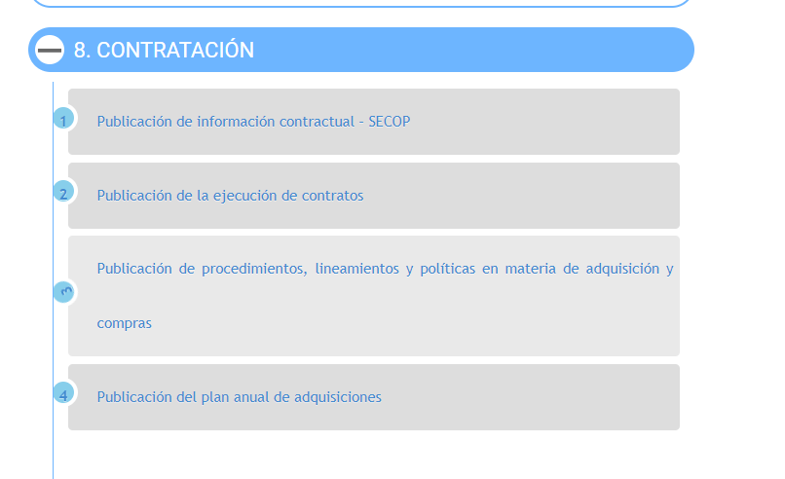 | 20
Lineamientos de trasparencia activa | Publicación y divulgación de información establecida en la Estrategia de Gobierno Digital. | Enlace y captura de pantalla de la página web donde se encuentra publicada la información | Se ha publicado y divulgado la información mínima requerida de la ley 1712 de 2014  Link de transparencia:  https://www.esehospitalguaviare.gov.co/transparencia-2/  captura de pantalla del sistema de transparencia:  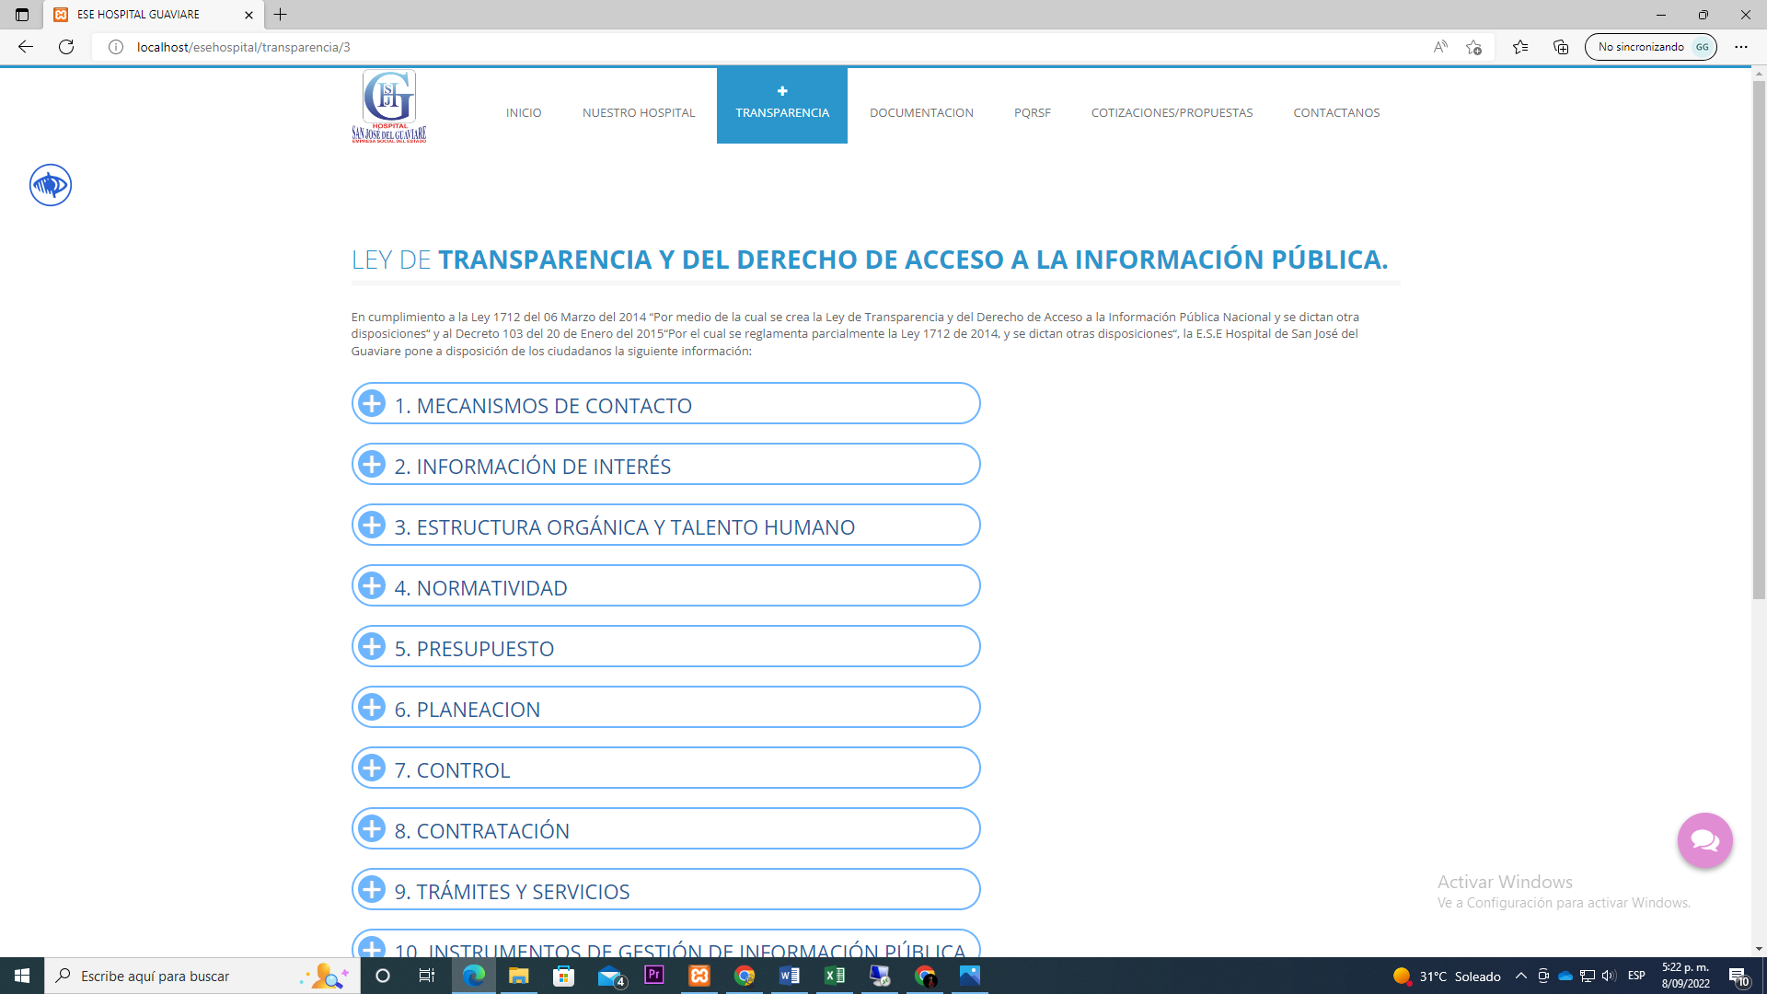 | 100
Lineamientos de trasparencia activa | Publicación del informe de peticiones, quejas, reclamos, sugerencias y felicitaciones. | Enlace y captura de pantalla de la página web donde se encuentra publicada la información | Se realizó la publicación del informe de PQRSF en le link de transparencia  https://esehospitalguaviare.gov.co/transparencia/3#gsc.tab=0 | 100
Lineamientos de trasparencia activa | Publicación del Registro de Activos de Información. | Enlace y captura de pantalla de la página web donde se encuentra publicada la información | Se publicó en link de transparencia el registro de activos de información (falta actualizarla)  https://esehospitalguaviare.gov.co/transparencia/3#gsc.tab=0  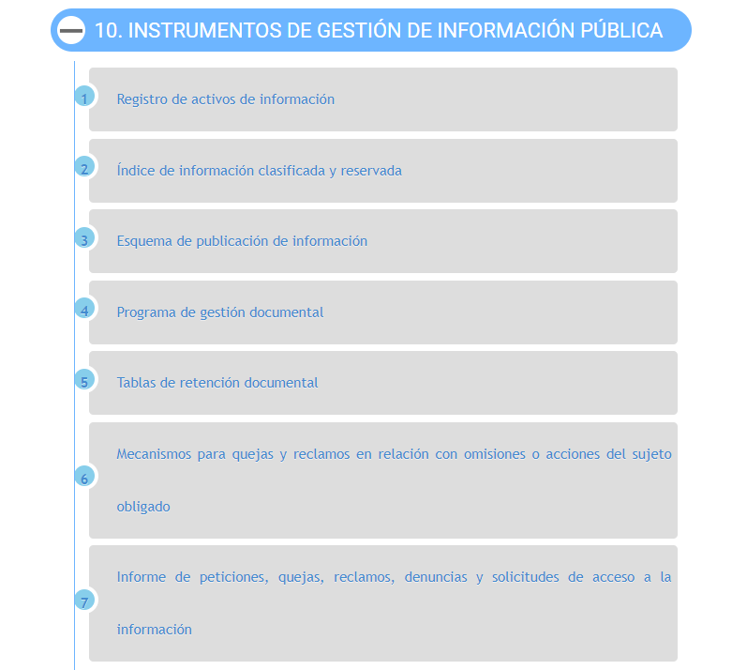 | 100
Lineamientos de Transparencia Pasiva y Monitoreo del Acceso a la Información Pública | Publicación del Esquema de Publicación de Información. | Enlace y captura de pantalla de la página web donde se encuentra publicada la información | Se publicó en link de transparencia el Esquema de Publicación de Información  https://esehospitalguaviare.gov.co/transparencia/3#gsc.tab=0 | 100
Instrumentos de Gestión de la Información | Publicación del Índice de Información Clasiﬁcada y Reservada. | Enlace y captura de pantalla de la página web donde se encuentra publicada la información | Se publicó en link de transparencia el Índice de Información Clasiﬁcada y Reservada  https://esehospitalguaviare.gov.co/transparencia/3#gsc.tab=0 | 100
Instrumentos de Gestión de la Información | Implementación de herramienta tecnológica en página web, que permita ver la información en varios idiomas. | Captura de pantalla de la página web donde se evidencian las herramientas implementadas | Se implementó una herramienta que permite visualizar la página web institucional no solo en inglés y español si no en 100 idiomas diferentes  https://esehospitalguaviare.gov.co/inicio/1  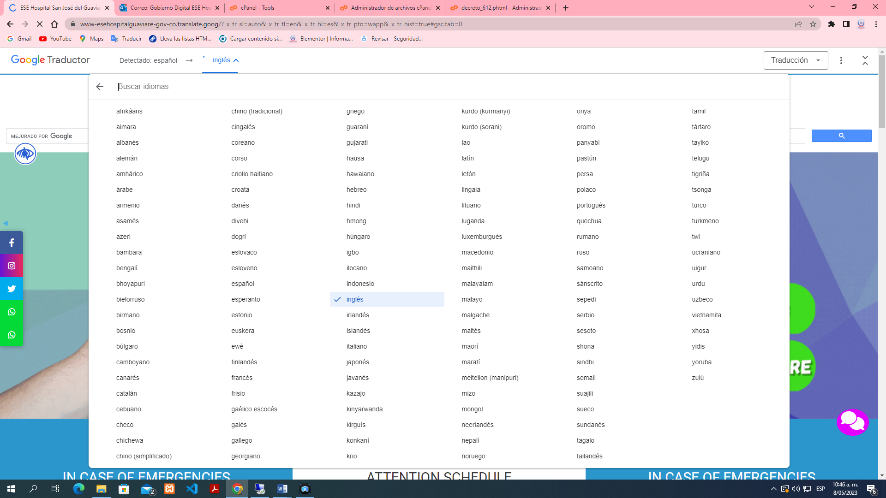 | 100

A continuación, se realiza seguimiento a cada uno de los estándares establecidos en la Resolución No 1519 de 2020 - Estándares para publicación y divulgación de información y La Estrategia Gobierno en Línea, así:

ESTÁNDARES PARA PUBLICAR INFORMACIÓN LEY 1712 |  |  |  |  | EVIDENCIA
COMPONENTE DE INFORMACION | TEMA | PUBLICADO WEB |  |  | EVIDENCIA
COMPONENTE DE INFORMACION | TEMA | SI | PARCIAL | NO | EVIDENCIA
1. MECANISMOS DE CONTACTOS CON EL SUJETO OBLIGADO | 1.1 Mecanismos Atención al Ciudadano. | 1 |  |  | https://esehospitalguaviare.gov.co/transparencia/3#gsc.tab=0
1. MECANISMOS DE CONTACTOS CON EL SUJETO OBLIGADO | a. Los espacios físicos destinados para el contacto con el sujeto obligado. | 1 |  |  | https://esehospitalguaviare.gov.co/transparencia/3#gsc.tab=0
1. MECANISMOS DE CONTACTOS CON EL SUJETO OBLIGADO | b. Los teléfonos fijos y móviles, líneas gratuitas y fax, incluyendo el indicativo nacional e internacional, en el formato (57+Número del área respectiva). | 1 |  |  | https://esehospitalguaviare.gov.co/transparencia/3#gsc.tab=0
1. MECANISMOS DE CONTACTOS CON EL SUJETO OBLIGADO | c. Correo electrónico institucional destinado por el sujeto obligado para la recepción de solicitudes de información. | 1 |  |  | https://esehospitalguaviare.gov.co/transparencia/3#gsc.tab=0
1. MECANISMOS DE CONTACTOS CON EL SUJETO OBLIGADO | d. Correo físico o postal destinado por el sujeto obligado para la recepción de solicitudes de información. | 1 |  |  | https://esehospitalguaviare.gov.co/transparencia/3#gsc.tab=0
1. MECANISMOS DE CONTACTOS CON EL SUJETO OBLIGADO | e. Link al formulario electrónico de solicitudes, peticiones, quejas, reclamos y denuncias. | 1 |  |  | https://esehospitalguaviare.gov.co/transparencia/3#gsc.tab=0
1. MECANISMOS DE CONTACTOS CON EL SUJETO OBLIGADO | 1.2 Localización física, sucursales o regionales, horarios y días de atención al público | 1 |  |  | https://esehospitalguaviare.gov.co/transparencia/3#gsc.tab=0
1. MECANISMOS DE CONTACTOS CON EL SUJETO OBLIGADO | 1.3. Correo electrónico para notificaciones judiciales | 1 |  |  | https://esehospitalguaviare.gov.co/transparencia/3#gsc.tab=0
1. MECANISMOS DE CONTACTOS CON EL SUJETO OBLIGADO | 1.4. Políticas de seguridad de la información del sitio web y protección de datos personales | 1 |  |  | https://esehospitalguaviare.gov.co/transparencia/3#gsc.tab=0
2.MECANISMOS DE CONTACTOS CON EL SUJETO OBLIGADO | 2.1. Publicación en datos abiertos | 1 |  |  | https://esehospitalguaviare.gov.co/transparencia/3#gsc.tab=0
2.MECANISMOS DE CONTACTOS CON EL SUJETO OBLIGADO | 2.2. Estudios, investigaciones y otras publicaciones |  | 2 |  | https://esehospitalguaviare.gov.co/transparencia/3#gsc.tab=0
2.MECANISMOS DE CONTACTOS CON EL SUJETO OBLIGADO | 2.3. Convocatorias | 1 |  |  | https://esehospitalguaviare.gov.co/transparencia/3#gsc.tab=0
2.MECANISMOS DE CONTACTOS CON EL SUJETO OBLIGADO | 2.4. Preguntas y respuestas frecuentes | 1 |  |  | https://esehospitalguaviare.gov.co/transparencia/3#gsc.tab=0
2.MECANISMOS DE CONTACTOS CON EL SUJETO OBLIGADO | 2.5. Glosario | 1 |  |  | https://esehospitalguaviare.gov.co/transparencia/3#gsc.tab=0
2.MECANISMOS DE CONTACTOS CON EL SUJETO OBLIGADO | 2.6. Noticias | 1 |  |  | https://esehospitalguaviare.gov.co/transparencia/3#gsc.tab=0
2.MECANISMOS DE CONTACTOS CON EL SUJETO OBLIGADO | 2.7. Calendario de actividades |  |  | 3 | https://esehospitalguaviare.gov.co/transparencia/3#gsc.tab=0
2.MECANISMOS DE CONTACTOS CON EL SUJETO OBLIGADO | 2.8. Información para niños y jóvenes |  |  | 3 | https://esehospitalguaviare.gov.co/transparencia/3#gsc.tab=0
2.MECANISMOS DE CONTACTOS CON EL SUJETO OBLIGADO | 2.9. Información adicional | 1 |  |  | https://esehospitalguaviare.gov.co/transparencia/3#gsc.tab=0
3. ESTRUCTURA ORGANICA Y TALENTO HUMANO | 3.1. Misión y visión | 1 |  |  | https://esehospitalguaviare.gov.co/transparencia/3#gsc.tab=0
3. ESTRUCTURA ORGANICA Y TALENTO HUMANO | 3.2. Funciones y deberes | 1 |  |  | https://esehospitalguaviare.gov.co/transparencia/3#gsc.tab=0
3. ESTRUCTURA ORGANICA Y TALENTO HUMANO | 3.3. Procesos y procedimientos | 1 |  |  | https://esehospitalguaviare.gov.co/transparencia/3#gsc.tab=0
3. ESTRUCTURA ORGANICA Y TALENTO HUMANO | 3.4. Organigrama | 1 |  |  | https://esehospitalguaviare.gov.co/transparencia/3#gsc.tab=0
3. ESTRUCTURA ORGANICA Y TALENTO HUMANO | 3.5. Directorio de información de servidores públicos, empleados y contratistas |  | 2 |  | https://esehospitalguaviare.gov.co/transparencia/3#gsc.tab=0
3. ESTRUCTURA ORGANICA Y TALENTO HUMANO | a. Nombres y apellidos completos. |  | 2 |  | https://esehospitalguaviare.gov.co/transparencia/3#gsc.tab=0
3. ESTRUCTURA ORGANICA Y TALENTO HUMANO | b. País, Departamento y Ciudad de nacimiento. |  | 2 |  | https://esehospitalguaviare.gov.co/transparencia/3#gsc.tab=0
3. ESTRUCTURA ORGANICA Y TALENTO HUMANO | c. Formación académica. |  | 2 |  | https://esehospitalguaviare.gov.co/transparencia/3#gsc.tab=0
3. ESTRUCTURA ORGANICA Y TALENTO HUMANO | d. Experiencia laboral y profesional. |  | 2 |  | https://esehospitalguaviare.gov.co/transparencia/3#gsc.tab=0
3. ESTRUCTURA ORGANICA Y TALENTO HUMANO | e. Empleo, cargo o actividad que desempeña (En caso de contratistas el rol que desempeña con base en el objeto contractual). |  | 2 |  | https://esehospitalguaviare.gov.co/transparencia/3#gsc.tab=0
3. ESTRUCTURA ORGANICA Y TALENTO HUMANO | f. Dependencia en la que presta sus servicios en el sujeto obligado o institución |  | 2 |  | https://esehospitalguaviare.gov.co/transparencia/3#gsc.tab=0
3. ESTRUCTURA ORGANICA Y TALENTO HUMANO | g. Dirección de correo electrónico institucional del servidor público, empleado y/o contratista. |  | 2 |  | https://esehospitalguaviare.gov.co/transparencia/3#gsc.tab=0
3. ESTRUCTURA ORGANICA Y TALENTO HUMANO | h. Teléfono Institucional y extensión del servidor público, empleado y/o contratista. |  | 2 |  | https://esehospitalguaviare.gov.co/transparencia/3#gsc.tab=0
3. ESTRUCTURA ORGANICA Y TALENTO HUMANO | i. Escala salarial según las categorías para servidores públicos y/o empleados del sector privado. |  | 2 |  | https://esehospitalguaviare.gov.co/transparencia/3#gsc.tab=0
3. ESTRUCTURA ORGANICA Y TALENTO HUMANO | j. Objeto, valor total de los honorarios, fecha de inicio y de terminación, cuando se trate contratos de prestación de servicios. |  | 2 |  | https://esehospitalguaviare.gov.co/transparencia/3#gsc.tab=0
3. ESTRUCTURA ORGANICA Y TALENTO HUMANO | 3.6. Directorio de entidades | 1 |  |  | https://esehospitalguaviare.gov.co/transparencia/3#gsc.tab=0
3. ESTRUCTURA ORGANICA Y TALENTO HUMANO | 3.7. Directorio de agremiaciones, asociaciones y otros grupos de interés | 1 |  |  | https://esehospitalguaviare.gov.co/transparencia/3#gsc.tab=0
3. ESTRUCTURA ORGANICA Y TALENTO HUMANO | 3.8. Ofertas de empleo | 1 |  |  | https://esehospitalguaviare.gov.co/transparencia/3#gsc.tab=0
4.NORMATIVIDAD | 4.1. ordenanza, acuerdo, decreto, resolución, circular u otros actos administrativos de carácter general), fecha de expedición, una descripción corta de la misma y el enlace para su consulta |  | 2 |  | https://esehospitalguaviare.gov.co/transparencia/3#gsc.tab=0
4.NORMATIVIDAD | 4.2 La información debe estar organizada por tipo de norma, temática y fecha de expedición de la más reciente a la más antigua. | 1 |  |  | https://esehospitalguaviare.gov.co/transparencia/3#gsc.tab=0
4.NORMATIVIDAD | 4.3 Las normas se deben publicar dentro de los siguientes 5 días de su expedición de acuerdo con los principios de oportunidad y publicidad. |  | 2 |  | https://esehospitalguaviare.gov.co/transparencia/3#gsc.tab=0
5. PRESUPUESTO | 5.1. Presupuesto general asignado |  | 2 |  | https://esehospitalguaviare.gov.co/transparencia/3#gsc.tab=0
5. PRESUPUESTO | 5.2. Ejecución presupuestal histórica anual |  |  | 3 | https://esehospitalguaviare.gov.co/transparencia/3#gsc.tab=0
5. PRESUPUESTO | 5.3. Estados financieros |  | 2 |  | https://esehospitalguaviare.gov.co/transparencia/3#gsc.tab=0
6. PLANEACIÓN | 6.1. Políticas, lineamientos y manuales |  | 2 |  | https://esehospitalguaviare.gov.co/transparencia/3#gsc.tab=0
6. PLANEACIÓN | a. Políticas y lineamientos sectoriales e institucionales según sea el caso. |  | 2 |  | https://esehospitalguaviare.gov.co/transparencia/3#gsc.tab=0
6. PLANEACIÓN | b. Manuales según sea el caso. | 1 |  |  | https://esehospitalguaviare.gov.co/transparencia/3#gsc.tab=0
6. PLANEACIÓN | c. Planes estratégicos, sectoriales e institucionales según sea el caso. | 1 |  |  | https://esehospitalguaviare.gov.co/transparencia/3#gsc.tab=0
6. PLANEACIÓN | d. Plan de Rendición de cuentas para los sujetos obligados que les aplique. | 1 |  |  | https://esehospitalguaviare.gov.co/transparencia/3#gsc.tab=0
6. PLANEACIÓN | e. Plan de Servicio al ciudadano para los sujetos obligados que les aplique. | 1 |  |  | https://esehospitalguaviare.gov.co/transparencia/3#gsc.tab=0
6. PLANEACIÓN | f. Plan Anti trámites para los sujetos obligados que les aplique. | 1 |  |  | https://esehospitalguaviare.gov.co/transparencia/3#gsc.tab=0
6. PLANEACIÓN | g. Plan Anticorrupción Atención al Ciudadano | 1 |  |  | https://esehospitalguaviare.gov.co/transparencia/3#gsc.tab=0
6. PLANEACIÓN | 6.2. Plan de gasto público |  |  | 3 | https://esehospitalguaviare.gov.co/transparencia/3#gsc.tab=0
6. PLANEACIÓN | 6.3. Programas y proyectos en ejecución |  |  | 3 | https://esehospitalguaviare.gov.co/transparencia/3#gsc.tab=0
6. PLANEACIÓN | 6.4. Metas, objetivos e indicadores de gestión y/o desempeño | 1 |  |  | https://esehospitalguaviare.gov.co/transparencia/3#gsc.tab=0
6. PLANEACIÓN | 6.5. Participación en la formulación de políticas | 1 |  |  | https://esehospitalguaviare.gov.co/transparencia/3#gsc.tab=0
6. PLANEACIÓN | a. Sujetos que pueden participar. | 1 |  |  | https://esehospitalguaviare.gov.co/transparencia/3#gsc.tab=0
6. PLANEACIÓN | b. Medios presenciales y electrónicos. | 1 |  |  | https://esehospitalguaviare.gov.co/transparencia/3#gsc.tab=0
6. PLANEACIÓN | c. Áreas responsables de la orientación y vigilancia para su cumplimiento. | 1 |  |  | https://esehospitalguaviare.gov.co/transparencia/3#gsc.tab=0
6. PLANEACIÓN | 6.6. Informes de empalme | 1
7. CONTROL | 7.1. Informes de gestión, evaluación y auditoría | 1 |  |  | https://esehospitalguaviare.gov.co/control-y-evaluacion/#gsc.tab=0
7. CONTROL | c. Informe de rendición de cuentas a los Ciudadanos, incluyendo la respuesta a las solicitudes realizadas por los ciudadanos, antes y durante el ejercicio de rendición. Esta publicación se debe hacer dentro del mismo mes de realizado el evento | 1
7. CONTROL | d. Informes a organismos de inspección, vigilancia y control | 1
7. CONTROL | 7.2. Reportes de control interno | 1
7. CONTROL | 7.3. Planes de Mejoramiento | 1
7. CONTROL | 7.4. Entes de control que vigilan al sujeto obligado y mecanismos de supervisión | 1
7. CONTROL | 7.5. Información para población vulnerable | 1
7. CONTROL | 7.6. Defensa judicial |  | 2
7. CONTROL | a. Número de demandas. |  | 2
7. CONTROL | b. Estado en que se encuentra. |  | 2
7. CONTROL | c. Pretensión o cuantía de la demanda. |  | 2
7. CONTROL | d. Riesgo de pérdida. |  | 2
8.CONTRATACIÓN | 8.1. Publicación de la información contractual |  | 2 |  | https://esehospitalguaviare.gov.co/transparencia/3#gsc.tab=0
8.CONTRATACIÓN | 8.2. Publicación de la ejecución de contratos |  | 2 |  | https://esehospitalguaviare.gov.co/transparencia/3#gsc.tab=0
8.CONTRATACIÓN | 8.3. Publicación de procedimientos, lineamientos y políticas en materia de adquisición y compras | 1 |  |  | https://esehospitalguaviare.gov.co/transparencia/3#gsc.tab=0
8.CONTRATACIÓN | 8.4. Publicación del Plan Anual de Adquisiciones |  | 2 |  | https://esehospitalguaviare.gov.co/transparencia/3#gsc.tab=0
9. TRÁMITES Y SERVICIOS | 9.1. Trámites y servicios | 1 |  |  | https://www.gov.co/ficha-tramites-y-servicios/T46573
10.INSTRUMENTOS GESTIÓN INFORMACIÓN PÚBLICA | 10.1. La información mínima requerida a publicar de que tratan los artículos 9°, 10 y 11 de la Ley 1712 de 2014 | 1 |  |  | https://esehospitalguaviare.gov.co/transparencia/3#gsc.tab=0
10.INSTRUMENTOS GESTIÓN INFORMACIÓN PÚBLICA | 10.2. Registro de Activos de Información |  | 2 |  | https://esehospitalguaviare.gov.co/transparencia/3#gsc.tab=0
10.INSTRUMENTOS GESTIÓN INFORMACIÓN PÚBLICA | 10.3. Índice de Información Clasificada y Reservada |  |  | 3 | https://esehospitalguaviare.gov.co/transparencia/3#gsc.tab=0
10.INSTRUMENTOS GESTIÓN INFORMACIÓN PÚBLICA | 10.4. Esquema de Publicación de Información |  |  | 3 | https://esehospitalguaviare.gov.co/transparencia/3#gsc.tab=0
10.INSTRUMENTOS GESTIÓN INFORMACIÓN PÚBLICA | 10.5. Programa de Gestión Documental | 1 |  |  | https://esehospitalguaviare.gov.co/transparencia/3#gsc.tab=0
10.INSTRUMENTOS GESTIÓN INFORMACIÓN PÚBLICA | 10.6. Tablas de Retención Documental | 1 |  |  | https://esehospitalguaviare.gov.co/transparencia/3#gsc.tab=0
10.INSTRUMENTOS GESTIÓN INFORMACIÓN PÚBLICA | 10.7. Registro de publicaciones |  |  | 3 | https://esehospitalguaviare.gov.co/transparencia/3#gsc.tab=0
10.INSTRUMENTOS GESTIÓN INFORMACIÓN PÚBLICA | 10.8. Costos de reproducción |  |  |  | No aplica
10.INSTRUMENTOS GESTIÓN INFORMACIÓN PÚBLICA | 10.9. Mecanismos para presentar quejas y reclamos en relación con omisiones o acciones del sujeto obligado | 1 |  |  | https://esehospitalguaviare.gov.co/transparencia/3#gsc.tab=0
10.INSTRUMENTOS GESTIÓN INFORMACIÓN PÚBLICA | 10.10. Informe de peticiones, quejas, reclamos, denuncias y solicitudes de acceso a la información | 1 |  |  | https://esehospitalguaviare.gov.co/transparencia/3#gsc.tab=0
10.INSTRUMENTOS GESTIÓN INFORMACIÓN PÚBLICA | a. El número de solicitudes recibidas. | 1 |  |  | https://esehospitalguaviare.gov.co/transparencia/3#gsc.tab=0
10.INSTRUMENTOS GESTIÓN INFORMACIÓN PÚBLICA | b. El número de solicitudes que fueron trasladadas a otra institución. | 1 |  |  | https://esehospitalguaviare.gov.co/transparencia/3#gsc.tab=0
10.INSTRUMENTOS GESTIÓN INFORMACIÓN PÚBLICA | c. El tiempo de respuesta a cada solicitud. | 1 |  |  | https://esehospitalguaviare.gov.co/transparencia/3#gsc.tab=0
10.INSTRUMENTOS GESTIÓN INFORMACIÓN PÚBLICA | d. El número de solicitudes en las que se negó el acceso a la información. | 1 |  |  | https://esehospitalguaviare.gov.co/transparencia/3#gsc.tab=0
TOTAL AVANCE PUBLICACIÓN INFORMACIÓN |  | 62% | 28% | 10%

Se puede concluir que a pesar que la entidad viene dando cumplimiento a la publicación página web de la institución a 30 de abril de la presente vigencia, en el link de transparencia y acceso a la información, conforme a lo establecido en la Resolución No 1519 de 2020 y el artículo 73 de la Ley 1474 de 2011, evidenciando que el 62% de la información se encuentra publicada de acuerdo a los requisitos exigidos por la norma, el 28% de la información se encuentra parcialmente publicado sin el lleno de los requisitos exigidos, desactualizados o incompletos, y el 10% de los ítems, no se encuentran publicados en el link de ley de transparencia y acceso a la información.

COMPONENTE N° 6 INICIATIVAS ADICIONALES

La entidad ha establecido tres iniciativas adicionales, así:

Componente  6 | Actividades | Meta o Producto | Cumplimiento | %  Cumplimiento
Conflicto de intereses | Implementar dos jornadas de capacitación para divulgar información sobre conflicto de interés y sus respectivo tramite (Identificación, Canales e Amplificación) | Realizar dos jornadas de capacitación para divulgar información sobre conflicto de interés | No se ha realizado | 0
Conflicto de intereses | Disponer de un canal de consulta y orientación virtual para el manejo de conflicto de intereses y su declaración | Canal de consulta y orientación virtual para el manejo de conflicto de intereses | Se encuentra en proceso de diseño el canal virtual para conflicto de interés a través de la página web institucional | 0
Conflicto de intereses | Establecer e Implementar el procedimiento para la declaración y gestión de conflictos de intereses, Impedimentos y recusaciones | informe con los resultados de la implementación del procedimiento de conflicto de intereses | Como avance de las actividades del conflicto de interés se anexa lista de asistencia en la cual se llevo a cabo la reunión para definir los roles e implementación con los responsables del conflicto de interés. | 10

RECOMENDACIONES

Dar aplicabilidad a los lineamientos, pasos, variables y demás instrumentos y recomendaciones dispuestos y recomendados en las “Guías Metodológicas Para La Administración del Riesgo y el Diseño de Controles en Entidades Públicas V. 04 y V. 06” para la identificación, redacción de los riesgos, análisis de las causas y causas raíz, como también para el diseño de controles, para asegurar su efectividad en la mitigación de la materialización de los riesgos de corrupción, igualmente se implemente los Subsistemas de la Administración del Riesgos, como lo establecido en las Circulares Externas 20211700000004-5 20211700000005-5.

A la primera y segunda línea de defensa el seguimiento permanente no solo en el diseño y actualización de los controles sino también en la ejecución de estos, toda vez que como se afirma en las guías metodológicas, por más que se diseñe un buen control, si este no se ejecuta, de nada sirve.

En el componente de racionalización de trámites y servicios, durante el primer trimestre de la vigencia, no se priorizaron tramites o servicios nuevos en la entidad, se recomienda continuar con el proceso para la puesta en marcha en cumplimiento del SUIT, así contribuir a la mejora en la prestación del servicio al usuario.

Dar cumplimiento a la publicación de toda la información de conformidad a lo establecido en la Ley 1712 de 2012, Decreto 103 de 2015 Resolución No Resolución 1519 de 2020 – Estándares establecidos en los cuatro (4) anexos para publicación y divulgación de información y La Estrategia Gobierno en Línea.

Racionalizar los tramites que se realizan durante la prestación del servicio de salud a los usuarios, garantizando la oportunidad, calidad con enfoque diferencial y calidez humana, brindando bienestar del usuario y su familia.

Socialización del Plan Anticorrupción y de atención al ciudadano, a los Servidores Públicos y Contratistas de la ESE Hospital San José del Guaviare, en las inducciones y reinducciones.

Lo anterior para su conocimiento y fines pertinentes,

Atentamente,


